**中铠街区体育**

# 2017年街区运动会益智类

# 踢毽子竞赛规程总则

**一、主办单位：**无锡市梁溪区惠山街道

**二、承办单位：**无锡市中铠体育俱乐部

**三、竞赛日期：**2017年3月下旬（待定）

**四、竞赛地点：**中铠城市运动公园

**五、竞赛规则：**个人赛

1、比赛为一分钟踢毽子。

2、在指定的场地范围内踢，听裁判口令或哨声开始或结束。

3、比赛时采用双脚内、外侧或脚面踢毽子，比赛时间为一分钟，其间中断后还可继续踢，最后成绩为前后累计的总次数。

？4、总数如有相同者，名次并列。

PS：如遇特殊情况需要换人，请赛前与相关工作人员联系，否则将视为弃权。

**六、竞赛流程：**

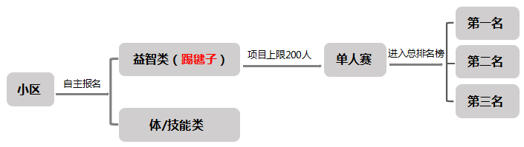

**七、参与方式：**线上报名+线下报名（方式及报名时间待定）

线上：关注官方报名平台“中铠街区体育”，填写报名信息，完成报名；

线下：到制定地点（所属社区居委、或中铠城市运动公园前台）填写报名表。

**八、计分及奖项设置：**设置总排名榜，以个人成绩进行排名，每组前三名设置冠亚季军，同时设置创意奖项，比赛当天颁发奖章及证书，奖品则由工作人员上门进行赠与仪式。

**九、最终解释权归2017年街区运动会组委会所有，未尽事宜由主办单位另行通知**